**Homepagina** (onderstaande afbeelding kan gebruikt worden voor de homepagina)

**SeSa FinProf –** *Interim Finance Professional*

Selim Šadof is een financieel consultant die zowel bedrijven als de overheid ondersteuning biedt op het gebied van Financiële Administratie, Procesoptimalisatie en (Europese) Subsidies.



Ondersteuning nodig in één van onderstaande vakgebieden?

Klik hier om uw uitdaging uit handen te geven! (Knop met verwijzing naar CONTACT-tabblad)

* Financiële administratie / Financiële dienstverlening
* Subsidies
* Risicomanagement
* Procesoptimalisatie
* Aanbestedingen / Inkoop

**Tabblad 1: Wie is Selim?**

*Selim is een Finance Professional die graag een positieve bijdrage levert aan de (zakelijke) groei van bedrijven en overheidsorganisaties.*

*Een gedreven Financial die enthousiast wordt van financiële vraagstukken.*

**Algemeen**

Naam: Selim Šadof

Geboortedatum: 17 november 1995

Woonplaats: Den Haag

**Competenties**

• Analytisch • Flexibel

• Communicatief • Resultaatgericht

• Doorzettingsvermogen • Stressbestendig

**Opleiding en Cursussen**

*Opleidingen*

* Bedrijfseconomie (De Haage Hogeschool)
* Havo (Rijswijks Lyceum)

*Cursussen*

* SAP Finance & Control (2020)
* Wft Schadeverzekeringen Particulier (2019)
* Wft Consumptief Krediet (2019)
* Wft Basis (2018)

**(Werk)Kernwaarden** (onderstaande afbeeldingen kunnen gebruikt worden bij elk woord)

* Betrokken



* Integer



* Ondernemend



* Professioneel



**Tabblad 2: Werk- en projectervaring**

**Rijksdienst voor Ondernemend Nederland – Financieel/Juridisch Beoordelaar**

Taken en verantwoordelijkheden:

* Beoordelen van subsidieaanvragen aan de hand van financiële/juridische kaders
* Beoordelen van wijzigingsverzoeken
* Beoordelen van betaalverzoeken
* Opstellen van beschikkingen omtrent verlening tot en met vaststelling

**Dienst Uitvoering Subsidies aan Instellingen (DUS-I) - Subsidiemedewerker**

Taken en verantwoordelijkheden:

* Behandelen van aanvragen
* Opstellen van beschikkingen omtrent verlening/vaststelling
* Verwerken van wijzigingen en vaststellingen in de financiële administratie SAP/3F
* Telefonisch/Per mail vragen beantwoorden van aanvragers

**IVC Evidensia Nederland - Local Finance Coördinator**

Taken en verantwoordelijkheden:

* In projectvorm werken aan het opschonen en verbeteren van de financiële administratie
* Contact met leveranciers om facturen op te vragen/creditfacturen uit te laten betalen/ factuuradressen en betaalmethoden te wijzigen
* Aanmaken van facturen en credit nota`s om fouten in de administratie te herstellen

**Conquaestor - Finance Consultant**

Taken en verantwoordelijkheden:

* Traineeship (maandelijks soft- en hard skills trainingen)
* Opdrachten met een Finance achtergrond

**ING Nederland (via Octas Finance) - Financieel Adviseur**

Taken en verantwoordelijkheden:

* Het informeren van klanten over mogelijke risico`s en het afsluiten van particuliere verzekeringen die zich tegen deze risico`s indekken
* Het afsluiten van leningen
* Gericht advies over welke kredietvorm het best past bij de klant
* Het voeren van een adviesgesprek waarbij de klant inzicht verkrijgt in manieren waarop meer rendement kan worden behaald uit zijn/haar vermogen

**Best & West In- en Ompakkers B.V. – AO/IB Opdracht**

Taken en verantwoordelijkheden:

* In kaart brengen van de Administratieve Organisatie AO
* Met behulp van risicomanagement knelpunten in processen geïdentificeerd
* Opstellen beheersmaatregelen om de kans en het gevolg (van de knelpunten) te verkleinen
* Verbeteren van de informatievoorziening
* Uitbrengen van advies inzake de verbetering van het interne beheersingssysteem

**Auditdienst Rijk (Onderdeel Ministerie van Financiën) – Auditor**

Taken en verantwoordelijkheden:

*Afdeling DICTU*

* Controleren van de jaarrekening omtrent de jaarafsluiting
* Nauwkeurig vastleggen van de werkzaamheden (audittrail)

*Afdeling Inkoop*

* Aanmeldprocedure van bedrijven
* Toetsing van de aanbestedingswet op de inkooporganisatie

**Tabblad 3: Opdrachtgevers** (onderstaande afbeeldingen kunnen gebruikt worden)

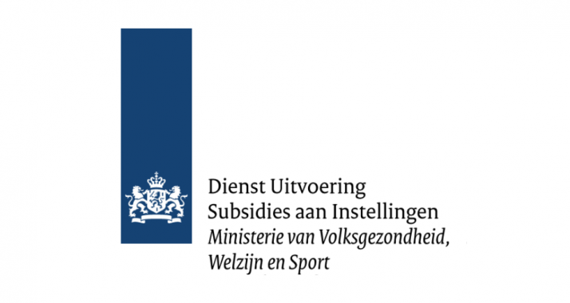













**Tabblad 4: Contact**

Selim Šadof

Telefoonnummer: +316 34469044

E-mail: [s.sadof@sesa-finprof.nl](mailto:s.sadof@sesa-finprof.nl)

LinkedIn pagina (verwijzing) : [www.linkedin.com/in/selim-sadof](http://www.linkedin.com/in/selim-sadof)